Урок № 43
- III. Засвоєння нових знань
1. Ознайомлення з планом пояснення нового матеріалу.
1) Вода — розчинник.
(а) Слово вчителя з елементами бесіди; б) складання схеми; в) демонстрація дослідів.)
Відомо, що вода має багато властивостей. Однією з них є те, що вода є розчинником.
Розчинники — хімічні сполуки або суміші, які здатні розчиняти різні речовини, тобто утворювати з ними однорідні суміші, що складаються з двох або більшого числа компонентів.
Розчинники поділяють на органічні та неорганічні.
Розчинники
Органічні
Неорганічні
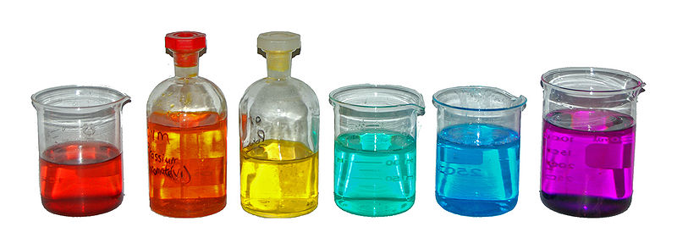
Існує багато органічних розчинників: нафтові, спирти, прості та складні ефіри тощо. Органічні розчинники дуже широко застосовують, коли виготовляють пластмаси, лаки, фарби, синтетичні волокна, смоли, клеї в гумовій промисловості. Їх також застосовують і з іншою метою, наприклад для хімічного чищення одягу.
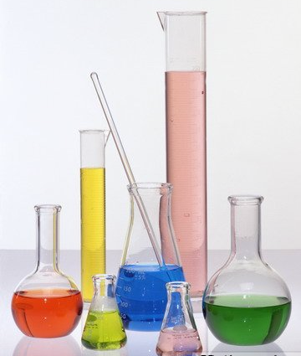
До неорганічних розчинників належать рідкий аміак (він є розчинником для лужних металів, фосфору, сірки, солей та речовин), рідкий сірчистий ангідрид (розчинник для багатьох органічних і неорганічних з’єднань) тощо. Проте найпоширенішим і найкращим неорганічним розчинником, вживаним для великого числа неорганічних і органічних сполук, є вода.
Вода утворює однорідні суміші з багатьма твердими, рідкими, газоподібними речовинами. Такі суміші називаються розчинами. Воду називають розчинником, а іншу речовину розчину — розчиненою речовиною. Згадаймо казочку, яку ви почули на початку уроку і проведемо дослід.

Дослід 1. У склянку з водою кидаємо ложку солі. Розмішуємо її та спостерігаємо. Спочатку кристалики солі стають дрібнішими, а потім і зовсім зникають. Та чи зникли вони насправді? Спробуйте воду на смак. Яка вона? (Солона.) Отже сіль не зникла, вона стала невидимою, розчинилась у воді.
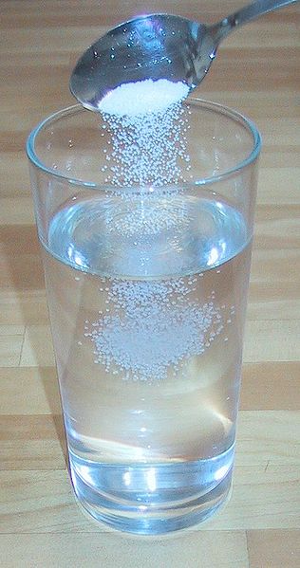
— Що в цьому досліді є розчинником? (Вода.)
— Що є розчиненою речовиною? (Сіль.)

Дослід 2. Пропустимо розчин води та солі через фільтр. Що сталося з водою? Спробуйте, яка вона на смак? (Солона.) Чи залишилась сіль на фільтрі? (Ні.) Отже, фільтр не зміг відділити часточки солі від молекул води.
Таким чином, можна зробити висновок, що сіль — це розчинна речовина. Сіль із водою утворює розчин.
У різних розчинах часточки розчиненої речовини рівномірно розподіляються між молекулами розчинника — води. Розчини можуть складатися з двох або більше розчинених речовин. На розчинність також впливає температура. Переважна більшість твердих речовин краще розчиняються в гарячій воді, ніж у холодній. Газоподібні ж речовини, навпаки, гірше розчиняються в гарячій воді.
— Чому так відбувається? (Під час нагрівання молекули газу віддаляються одна від одної на великі відстані.)
Пригадайте, у якій воді ми зустрічаємо газ? (У мінеральній столовій воді.) Правильно, будь-яку газовану мінеральну воду (наприклад, «Моршинську», «Березівську», «Бонакву» тощо) виготовляють, розчиняючи у воді з мінеральних джерел вуглекислий газ.
Також необхідно знати, що на розчинність впливає стан подрібнення речовини: чим дрібніші частинки, тим швидше вони розчиняться у воді.
Здатність речовини розчинятися у воді (або іншому середовищі) називають розчинністю.
Мірою розчинності є кількість грамів речовини, яка при даній температурі розчиняється у 100 г води з утворенням насиченого розчину.
Вода може утворювати розчини з твердими речовинами, рідиною та газоподібними речовинами.

2. Розчинні й нерозчинні речовини.
(а) Слово вчителя; б) повідомлення учнів; в) демонстрація дослідів.)
Отже, вода має здатність розчиняти деякі речовини. Проте не всі речовини можна розчинити у воді. Речовини, які розчиняються у воді,— це розчинні, які не розчиняються — нерозчинні.
Для того щоб розрізняти їх, проведемо кілька дослідів.
Дослід 1. Насипаємо до склянки з водою ложку цукру. Розмішуємо його і спостерігаємо.
— Що відбувається із цукром? (Те ж, що і з сіллю, він зникає.)
— Чому він «зникає»? (Він розчиняється у воді.)
Отже, цукор є розчинною речовиною.
Дослід 2. У склянку з водою насипаємо ложку чистого промитого річкового піску. Розмішуємо його і спостерігаємо.
— Що відбувається з водою? (Вона змінила колір та прозорість.)
— Що відбувається із часточками піску? (Нічого.)
Проціджуємо воду крізь паперовий фільтр.
— Чи змінюються властивості води? (Так, вона стає прозорою та безбарвною.)
— Куди подівся пісок? (Він залишився на паперовому фільтрі.)
Отже, пісок є нерозчинною речовиною.
Таким чином ми можемо перевірити будь-яку речовину на розчинність у воді (що ви і зможете зробити під час дослідницького практикуму). Кожного разу ви маєте робити висновок про те, розчинна це речовина чи ні. Тому запам’ятаємо: якщо часточки речовини стають у воді невидимими і проникають разом із водою крізь фільтр — це розчинна речовина; якщо часточки речовини плавають у воді або осідають на дно і затримуються фільтром — це нерозчинні речовини.
Наприклад, у воді розчиняються сіль, цукор, марганець, миш’як.
Нерозчинними у воді є пісок, олово, бензин, алюміній.

- IV. Закріплення нового матеріалу
1. Дослідницький практикум: вивчення розчинності глини, олії, лимонної кислоти тощо або дослідження впливу різних температур на розчинення цукру. Робота в групах.
Кожна група отримує інструктивну картку із завданням та таблицю, яку вони мають заповнити. (Роздавальний матеріал.) Спочатку вони заносять туди позначки про свої очікування, а потім результати досліджень. За вибором можна провести один практикум або два (якщо дозволяє час).
Дослідницький практикум:
вивчення розчинності глини, олії, лимонної кислоти тощо
Мета: виявити розчинні та нерозчинні речовини, дослідити розчинність речовин у воді.
Обладнання: склянки з водою, паперові фільтри (або вата), мензурки, глина, олія, лимонна кислота, сода, крохмаль, кава, крейда.
Хід роботи
1. Запишіть до таблиці свої очікування щодо розчинності або нерозчинності речовин у воді. Якщо ви вважаєте, що речовина розчиниться, поставте «+» у стовпчик «Розчинність» (якщо ні — «–»), якщо ви вважаєте, що речовина залишиться на фільтрі — «+» у стовпчик «Фільтрація» (якщо ні — «–»).
№ з/п | Розчин | Очікувані результати |  | Результат досліду
№ з/п | Розчин | Розчинність | Фільтрація | Результат досліду
1 | Вода + глина
2 | Вода + олія
3 | Вода + лимонна кислота
4 | Вода + сода
5 | Вода + крохмаль
6 | Вода + кава
7 | Вода + крейда

2. Проведіть досліди щодо розчинності речовин у воді (спочатку змішайте їх із водою, а потім відфільтруйте), впишіть результати досліду в таблицю до стовпчика «Результат досліду»: позначте «Н», якщо речовина нерозчинна, «Р» — якщо розчинна.
3. Порівняйте отримані результати з вашими очікуваннями.
4. Зробіть висновок щодо розчинності досліджених речовин у воді.
Дослідницький практикум:
дослідження впливу різних температур на розчинення цукру
Мета: дослідити вплив різних температур на розчинення цукру.
Обладнання: склянки з холодною водою, водою кімнатної температури, гарячою водою, цукор, ложка, секундомір.
Хід роботи
1. Запишіть до таблиці свої очікування щодо розчинності цукру у воді різної температури. Як розчиниться цукор: швидко, нормально, повільно.
Розчин | Очікувані результати |  |  | Результат досліду
Розчин | Холодна вода | Вода кімнатної  температури | Гаряча вода | Холодна вода | Вода кімнатної  температури | Гаряча вода
Вода + цукор
2. Проведіть досліди щодо розчинності речовин у воді (змішайте їх із водою і поспостерігайте час розчинення), запишіть результати досліду до таблиці в секундах та словами (швидко, нормально, повільно).
3. Порівняйте отримані результати з вашими очікуваннями.
4. Зробіть висновок щодо впливу температури на розчинність цукру у воді.

- Розгадування кросворду із ключовим словом. Робота в групах. Кожній групі пропонується розгадати кросворд. (Роздавальний матеріал.)
По вертикалі:
1. Буває Тихий, Атлантичний, Індійський.
2. Утворюється над океанами та морями під час випаровування.
3. Природна водойма, відокремлена від океану.
4. Вода в газоподібному стані.
6. Те, чого не має вода.
7. Надмірно зволожена ділянка суходолу.
8. Речовина, яка здатна розчиняти інші речовини.
9. Найбільш поширений неорганічний розчинник.
По горизонталі:
5. Колір води.
¹ | ²
 |  | ³
 |  |  |  |  |  | ⁴
⁵ |  |  |  | ⁶ | ⁷ |  | ⁸ | ⁹

Відповідь:
¹О | ²Х
К | М
 |  | ³О |  |  |  |  |  |  | Е | А
 |  | З |  |  |  | ⁴П |  |  | А | Р
⁵Б |  | Е |  | ⁶З | ⁷Б | А | ⁸Р | ⁹В | Н | А
 |  | Р |  | А | О | Р | О | О
 |  | О |  | П | Л | А | З | Д
 |  |  |  | А | О |  | Ч | А
 |  |  |  | Х | Т |  | И
 |  |  |  |  | О |  | Н
 |  |  |  |  |  |  | Н
 |  |  |  |  |  |  | И
 |  |  |  |  |  |  | К

